2020年度广西壮族自治区人力资源市场供求状况分析
一、供求状况数据来源
本供求状况分析的数据来源于2020年度全区14个设区市人力资源市场采集和汇总供求状况的数据，均为年度有效数(包含2019年度登记，2020年度仍在有效期内的供求数据)。内容数据分析反映了全区人力资源市场运行的基本情况。
二、供求总体状况
空缺就业岗位需求人数1145241人，与2019年度相比，需求人数增加90211人，同比增加8.55%。
进入市场登记求职的人员603533人。与2019年度相比,求职人数增加34505人，同比增加6.06%。
求人倍率为1.90 (求人倍率=需求人数÷求职人数，即市场中每个求职者所对应的岗位空缺数)。说明每100名求职者可以选择190个空缺就业岗位。与2019年相比，求人倍率小幅度上升0.05，说明2020年度我区人力资源市场求职者的就业岗位竞争压力有所趋缓。（见表1（1））。
表1（1）：供求总体状况
 | 需求  人数  (人) | 求职  人数  (人) | 求人倍率 | 与2019年度相比
 |  |  |  | 需求量变化(人) |  | 求职量变化(人) |  | 求人倍率  变化
本期有效数 | 1145241 | 603533 | 1.90 | +90211 | ↑ | +34505 | ↑ | +0.05 | ↑

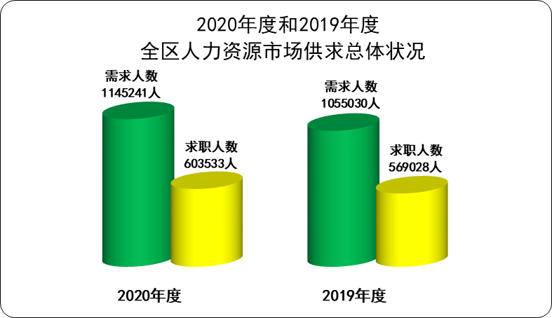
各市供求总体情况分析。需求量最大的三个城市分别是桂林市需求483301人，柳州市需求115958人和南宁市需求102346人，这三个城市需求人数合计701605人，占2020年度全区人力资源总需求量的61.26%；求职人员则主要集中在桂林市、柳州市和百色市，这三个城市求职人数分别是266810人，59697人和47845人，合计求职人数374352人，占总求职人数的62.03%。
供求对比方面。来宾市的求人倍率为0.97，最接近求人倍率为1的供求平衡状况；贺州市、玉林市的求人倍率分别为3.29和3.43，说明每100名求职人员在贺州市和玉林市可以选择329、343个就业岗位；其余11个城市的求人倍率在1.18至2.60之间，同样是需求大于供给的情况，但人力资源供需矛盾相对趋于平和。
与2019年度相比。用工需求方面，需求量的增加较多三个市分别是桂林市、北海市和贵港市，需求分别增加了95168人、32909人和14829人；而百色市、防城港市和钦州市的需求分别减少24683人、22455人和17318人，成为需求减少最大的三个城市；求职人数方面，求职增加最多的城市分别在桂林市、崇左市和北海市，分别增加了27834人，20562人和15135人，而钦州市、百色市和来宾市则是求职减少较多，分别减少11698人、9141人和8962人；求人倍率变化方面，变化最大的是崇左市下降5.41、玉林市上升1.16、南宁市下降0.95，其余11个设区市人力资源市场的求人倍率均是小幅度振动或无变化（钦州市），属于就业市场的正常动态变化。（见表1（2））。
表1(2):各市人力资源市场供求情况
地市名称 | 需求人数（人） | 求职人数（人） | 求人  倍率 | 与2019年度相比
 |  |  |  | 需求量  变化(人) |  | 求职量  变化(人) |  | 求人倍率  变化
南宁市 | 102346 | 39419 | 2.60 | +4049 | ↑ | +11750 | ↑ | -0.95 | ↓
柳州市 | 115958 | 59697 | 1.94 | -1339 | ↓ | +245 | ↑ | -0.03 | ↓
桂林市 | 483301 | 266810 | 1.81 | +95168 | ↑ | +27834 | ↑ | +0.19 | ↑
梧州市 | 70774 | 33938 | 2.09 | +2872 | ↑ | -8660 | ↓ | +0.50 | ↑
北海市 | 54382 | 22976 | 2.37 | +32909 | ↑ | +15135 | ↑ | -0.37 | ↓
防城港市 | 23288 | 13683 | 1.70 | -22455 | ↓ | -7939 | ↓ | -0.42 | ↓
钦州市 | 42708 | 28706 | 1.49 | -17318 | ↓ | -11698 | ↓ | +0.00 | ━
贵港市 | 45616 | 26544 | 1.72 | +14829 | ↑ | +6348 | ↑ | +0.20 | ↑
玉林市 | 16852 | 4918 | 3.43 | -4064 | ↓ | -4309 | ↓ | +1.16 | ↑
百色市 | 90362 | 47845 | 1.89 | -24683 | ↓ | -9141 | ↓ | -0.13 | ↓
贺州市 | 33864 | 10300 | 3.29 | +1920 | ↑ | -218 | ↓ | +0.25 | ↑
河池市 | 12204 | 10360 | 1.18 | +3622 | ↑ | +3558 | ↑ | -0.08 | ↓
来宾市 | 13457 | 13887 | 0.97 | -8028 | ↓ | -8962 | ↓ | +0.03 | ↑
崇左市 | 40129 | 24450 | 1.64 | +12729 | ↑ | +20562 | ↑ | -5.41 | ↓
本期有效数 | 1145241 | 603533 | 1.90 | +90211 | ↑ | +34505 | ↑ | +0.05 | ↑

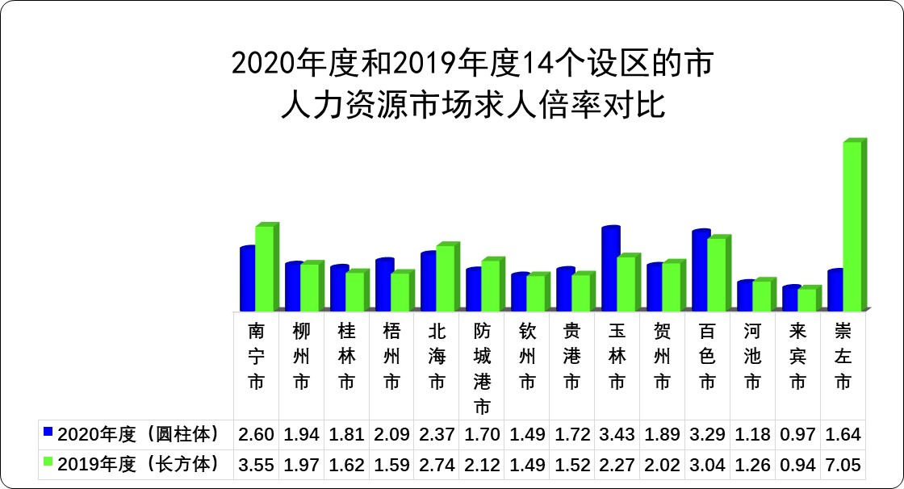

求人倍率=1，空缺岗位数与求职人员数相等，供求平衡；求人倍率<1，空缺岗位数少于求职人员数；求人倍率>1，空缺岗位数多于求职人员数。
三、供求状况的主要特征
产业、行业需求分析：90.51%的岗位需求集中在第二、三产业；行业需求方面，在20个行业分类中，63.23%的岗位需求集中在制造业、建筑业、批发和零售业、住宿和餐饮业以及租赁和商务服务业，这5个行业的用人需求比重分别是20.84%、9.30%、12.45%、11.05%和9.59%。
用人单位需求：企业类用人单位占据人力资源需求比重98.82%，其中有限责任公司、股份有限公司和私营公司占用人需求的前三位，分别需求308567人，232682人和189864人, 三者合计需求人数占总需求的63.84%。
职业（大类）需求：商业和服务业人员、专业技术人员以及生产运输操作工排在用工需求的前三位，其中商业和服务业人员的岗位空缺和求职人数比率最高，为2.07，说明2020年选择商业和服务业人员这类岗位的求职人员竞争压力相对较小。
求职人员类别：失业人员依然是求职主体，其中新成长失业青年（以应届高校毕业生为主）、就业转失业人员和其他失业人员占所有求职人员的74.18%。2020年度，除外埠人员和退休人员这两个类别外，各个类别的求职人员的求职量都在增加，其中增加幅度最大的是就业转失业人员，求职量增加了22098人。
招聘、应聘条件分析：从性别上看，人力资源市场对男性和女性的供需总量大致相同；从年龄上看，16-34岁年龄组用人需求量大，占总需求人数的70.82%，同时求职人员也多集中在此年龄组；文化程度需求方面，高中（含中职、职高、技校）和高职高专文化的人力资源既是用人单位的需求主体，也是求职者的主体，求职者文化结构和用人需求结构基本一致；技术等级需求方面，用人需求和求职者群体主要集中在职业资格五级、职业资格四级和初级专业技术职务、中级专业技术职务这四类技术等级上。
四、产业和行业需求状况
从需求总量看，2020年度第一、二、三产业需求人数依次为108660人、369845人和666736人。与2019年度相比，第一产业和第二产业的需求比重分别上升了0.02和9.84个百分点,第三产业的需求比重下降了9.86个百分点。2020年，第三产业的用工需求虽然需求下降了9.86个百分点，但相对于第一产业和第二产业，仍然是用人需求的主要产业，由此可见，继续重视和大力支持我区的第三产业的稳定发展，在保持餐饮、住宿等传统服务业可持续发展的同时，特别优先发展租赁和商务服务、居民服务和信息传输服务等各类现代服务业，可促进我区服务业提供更多的就业岗位，使求职者尽快实现就业（见表2）。

表2：产业分组需求情况
产 业 | 需求人数（人） | 需求比重  （%） | 与2019年度相比
 |  |  | 需求量  变化(人) |  | 需求比重  变化(百分点)
第一产业 | 108660 | 9.49 | +8788 | ↑ | +0.02 | ↑
第二产业 | 369845 | 32.29 | +133032 | ↑ | +9.84 | ↑
第三产业 | 666736 | 58.22 | -51609 | ↓ | -9.86 | ↓
合计 | 1145241 | 100 | +90211 | ↑ | /
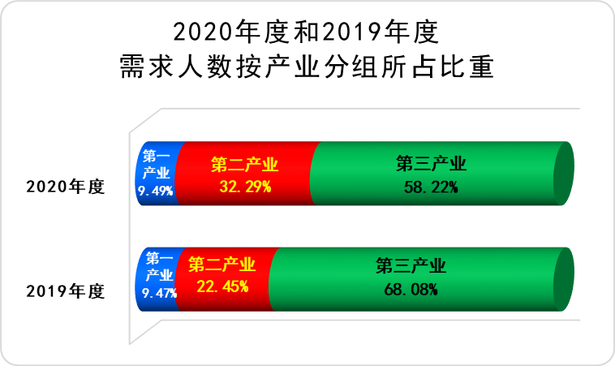

从各行业需求看，农、林、牧、渔业为主的第一产业需求108660人，占需求的9.49%；第二产业中则是以制造业和建筑业的用人需求为主，2020年制造业需求238655人，建筑业需求106516人，分别占年度总需求人数的20.84%和9.30%，与2019年度相比，制造业需求增加了88809人，需求比重上升了6.64个百分点；建筑业的需求增加了106516人，需求比重上升了2.97个百分点；第三产业中的批发和零售业、住宿和餐饮业、租赁和商务服务业的用人需求量较大，分别占总需求人数的12.45%、11.05%和9.59%，三者合计占了20个行业需求的33.09%（见表3）。
表3：行业分组需求人数
行 业 | 需求人数（人） | 需求比重(%) | 与2019年度相比
 |  |  | 需求量  变化(人) |  | 需求比重  变化(百分点)
农、林、牧、渔业 | 108660 | 9.49 | +8788 | ↑ | +0.02 | ↑
采掘业 | 6078 | 0.53 | -1111 | ↓ | -0.15 | ↓
制造业 | 238655 | 20.84 | +88809 | ↑ | +6.64 | ↑
电力、燃气及水的生产和供应业 | 18596 | 1.62 | +5643 | ↓ | +0.39 | ↓
建筑业 | 106516 | 9.30 | +39691 | ↑ | +2.97 | ↑
交通运输、仓储和邮政业 | 19854 | 1.73 | -6986 | ↓ | -0.81 | ↓
信息传输、计算机服务和软件业 | 26852 | 2.34 | +37 | ↑ | -0.20 | ↓
批发和零售业 | 142517 | 12.45 | -35999 | ↓ | -4.47 | ↓
住宿和餐饮业 | 126556 | 11.05 | -32089 | ↓ | -3.99 | ↓
金融业 | 15754 | 1.38 | -2843 | ↓ | -0.38 | ↓
房地产业 | 17351 | 1.52 | +4364 | ↑ | +0.29 | ↑
租赁和商务服务业 | 109842 | 9.59 | +13023 | ↑ | +0.41 | ↑
科学研究、技术服务和地质勘查业 | 20788 | 1.82 | +2102 | ↑ | +0.05 | ↑
水利、环境和公共设施管理业 | 16884 | 1.47 | +1289 | ↑ | -0.01 | ↓
居民服务和其他服务业 | 97385 | 8.50 | -1665 | ↓ | -0.89 | ↓
教育 | 28654 | 2.50 | +8586 | ↑ | +0.60 | ↑
卫生、社会保障和社会福利业 | 15895 | 1.39 | +2041 | ↑ | +0.08 | ↑
文化、体育和娱乐业 | 12865 | 1.12 | -3994 | ↓ | -0.48 | ↓
公共管理和社会组织 | 13854 | 1.21 | +1029 | ↑ | -0.01 | ↓
国际组织 | 1685 | 0.15 | -504 | ↓ | -0.06 | ↓
合计 | 1145241 | 100 | +90211 | ↑ | /
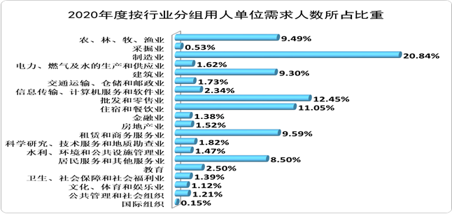五、用人单位需求状况
从用人单位经济类型看，2020年度，企业用人需求仍占主体地位，所占比重达98.82%，用人需求总体格局保持不变，内资企业的需求占需求总量的91.44%。有限责任公司、股份有限公司和私营企业的需求量仍然占据着前三位，三者需求所占比重分别为26.94%、20.32%和16.58%，三者合计为63.84%，说明在这三种类型的用人单位继续保持吸纳劳动者就业的主力军的位置。与2019年度相比，私营企业、有限责任公司、股份有限公司和需求分别增加43176人，37717人和27823人；外商投资企业和港、澳、台商投资企业的需求分别减少15203人和15012人。（见表4）。
表4：用人单位性质分组需求情况
单位性质 |  |  | 需求  人数（人） | 需求  比重（%） | 与2019年度相比
 |  |  |  |  | 需求量  变化(人) |  | 需求比重  变化(百分点)
企业 | 内资企业 | 国有企业 | 98151 | 8.57 | +12392 | ↑ | +0.44 | ↑
 |  | 集体企业 | 62850 | 5.49 | -5300 | ↓ | -0.86 | ↓
 |  | 股份合作企业 | 55861 | 4.88 | +1994 | ↑ | -0.23 | ↓
 |  | 联营企业 | 56265 | 4.92 | -920 | ↓ | -0.50 | ↓
 |  | 有限责任公司 | 308567 | 26.94 | +37717 | ↑ | +1.28 | ↑
 |  | 股份有限公司 | 232682 | 20.32 | +27823 | ↑ | +0.88 | ↑
 |  | 私营企业 | 189864 | 16.58 | +43176 | ↑ | +2.59 | ↑
 |  | 其他企业 | 42865 | 3.74 | +3007 | ↑ | -0.04 | ↓
 | 港、澳、台商投资企业 |  | 26851 | 2.34 | -15012 | ↓ | -1.63 | ↓
 | 外商投资企业 |  | 16854 | 1.47 | -15203 | ↓ | -1.57 | ↓
 | 个体经营 |  | 40865 | 3.57 | +1000 | ↑ | -0.21 | ↓
事业 |  |  | 6685 | 0.58 | -166 | ↓ | -0.07 | ↓
机关 |  |  | 896 | 0.08 | -50 | ↓ | -0.01 | ↓
其他 |  |  | 5985 | 0.52 | -247 | ↓ | -0.07 | ↓
合计 |  |  | 1145241 | 100 | +90211 | ↑ | /
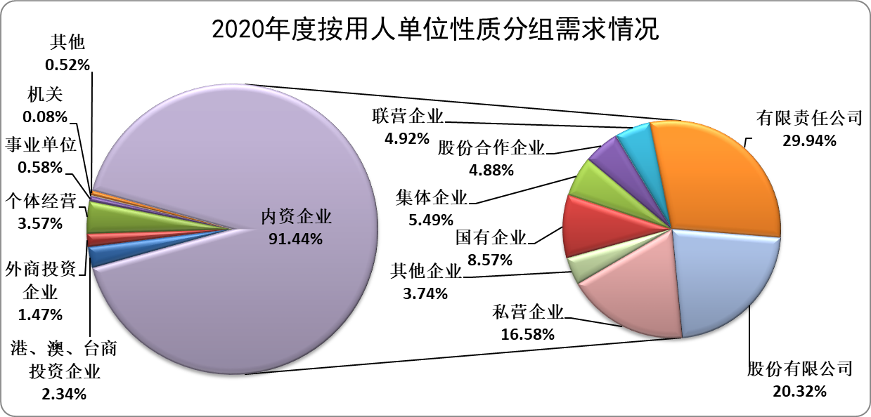

六、按职业供求状况分析
（一）职业大类供求情况分析
从各类职业的需求状况看，商业和服务业人员、专业技术人员成为用人需求的主体，所占比重分别为24.92%和23.45%，两者合计占全部用人需求的48.37%。此外，生产运输操作工、办事人员和有关人员的用人需求也比较大，所占比重分别为19.09%和16.29%。
从求职情况看，求职人员相对集中的职业是专业技术人员、商业和服务业人员所占比重分别为22.67%和22.08%，两者合计占总求职人数比重的44.75%；生产运输操作工和办事人员和有关人员的求职比重分别18.00%和16.37%。
从供需状况看，商业和服务业人员、生产运输操作工和专业技术人员的求人倍率相对较高，分别为2.07、1.95和1.90。
职业大类分组的各个职业求人倍率均大于1，说明2020年度的就业市场呈现岗位等人的现象，求职人员有相对宽松的选择岗位的机会（见表5）。
表5：职业分组需求情况
 |  |  | 供求人数比较 |  |  |  |  | 与2019年度相比
 |  | 职业类别 | 需求人数（人） | 需求  比重  （%） | 求职人数(人) | 求职  比重(%) | 求人倍率 | 需求量变化（人） | 需求比重变化  (百分点) | 求职量变化（人） | 求职比重变化  (百分点) | 求人倍率变化
 | 单位负责人 |  | 58651 | 5.12 | 33681 | 5.58 | 1.69 | +16827 | +1.16 | +7727 | +1.02 | +0.12 | ↑
 | 专业技术人员 |  | 268514 | 23.45 | 136822 | 22.67 | 1.90 | +11669 | -0.89 | +954 | -1.21 | +0.06 | ↑
办事人员  和有关人员 |  |  | 186547 | 16.29 | 98785 | 16.37 | 1.83 | +17994 | +0.31 | -813 | -1.13 | +0.18 | ↑
 | 商业和  服务业人员 |  | 285351 | 24.92 | 133250 | 22.08 | 2.07 | -23180 | -4.32 | -8852 | -2.89 | -0.03 | ↓
 | 农林牧渔水利  生产人员 |  | 78651 | 6.87 | 43835 | 7.26 | 1.74 | +25906 | +1.87 | +13981 | +2.01 | +0.02 | ↑
 | 生产运输操作工 |  | 218581 | 19.09 | 108653 | 18.00 | 1.95 | +28925 | +1.11 | +10000 | +0.66 | +0.08 | ↑
 | 其他 |  | 48946 | 4.27 | 29856 | 4.95 | 1.60 | +12070 | +0.77 | +9708 | +1.41 | -0.18 | ↓
 | 无要求 |  | / | / | 18651 | 3.09 | / | / | / | +1800 | +0.13 | /
 | 合计 |  | 1145241 | 100 | 603533 | 100 | / | +90211 | / | +34505 | / | /

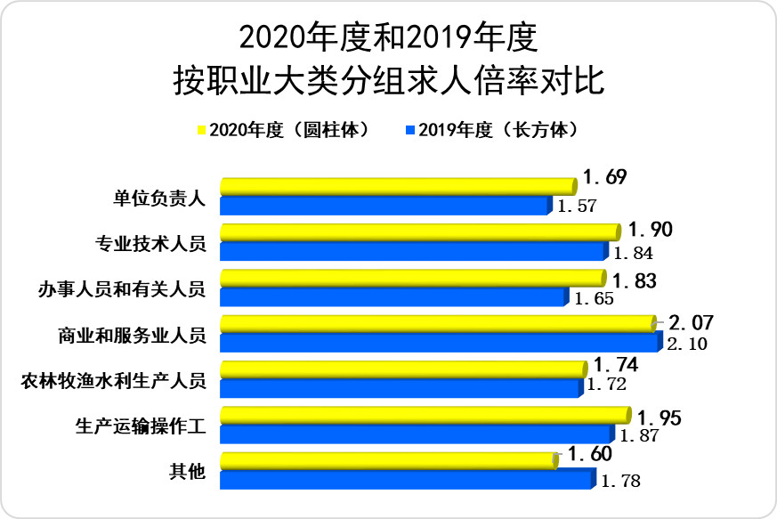

（二）职业小类供求情况分析
1.需求大于求职缺口最大的前十个职业
需求大于求职缺口最大的前十个职业中，主要集中在制造业和商业服务业，其中商业和服务业的工种占了6个，制造业的工种占了4个。其中缺口数最大的前三个职位是生产包装工、电子器件制造工和饭店服务人员。
以薪酬提成为主业务的推销展销人员，多次出现在需求大于求职缺口最大十个职业中，因此从事推销展销方面工作，有较多选择岗位的机会。但此类工作需要面对较大的业绩压力，因此这类职业长期维持着用人单位需求多，求职人员应聘少的供求状况。
目前，部分餐饮服务业的用人单位正通过提高员工待遇,增加员工休息时间和通过培训提高员工技能等多种方法留住有价值的员工，但商业、服务业的工作中餐厅服务员和饭店服务员等餐饮服务类的工种由于工作时间长、待遇偏低，人员流动性大等因素，从事服务行业的求职者经常变换工作已经是常见现象，所以用人单位已经对这类工种形成了长期的需求。
治安保卫人员和保育、家庭服务员这两类的工作由于受到职位发展空间限制，从事此类工种的求职者工作稳定性差，求职者如果找到更好的发展，就会跳槽更换工作，因此形成了用人单位存在需求，但求职人员难以找到合适岗位的现象。
需求大于供给的职业主要集中在商业服务业，说明商业服务业的具有较大就业容量，可以提供较多的就业岗位，但由于供求双方匹配率较低，不能完全满足相关岗位的需求，从而造成上述职业的缺口数较大。（见表6）。
表6：需求大于求职缺口最大的前十个职业（职业小类）
(按缺口数降序排列)
职业 | 职业  代码 | 供求人数比较
 |  | 需求人数（人） | 求职人数（人） | 缺口数（人） | 求人倍率
生产包装工 | 6270100 | 108515 | 52865 | 55650 | 2.05
电子器件制造工 | 4071200 | 75682 | 28685 | 46997 | 2.64
饭店服务人员 | 4040100 | 68651 | 28654 | 39997 | 2.40
其他餐饮服务人员 | 4079900 | 65985 | 28676 | 37309 | 2.30
餐厅服务员 | 4030500 | 68585 | 32652 | 35933 | 2.10
机械热加工工 | 6040200 | 45665 | 18659 | 27006 | 2.45
治安保卫人员 | 3020200 | 38721 | 16855 | 21866 | 2.30
推销展销人员 | 4010200 | 39859 | 18651 | 21208 | 2.14
保育、家庭服务员 | 6080100 | 38654 | 17562 | 21092 | 2.20
机械冷加工工 | 6040100 | 39812 | 18876 | 20936 | 2.11

2.需求小于求职缺口最大的前十个职业
在需求小于供给缺口最大的十个职业中，供求缺口最大的三个职业依次为：营业员和收银员，行政事业人员和秘书、打字员。但供需最不平衡的职业（求人倍率较小的职业）则分别是保洁员、保管人员和其他行政办公人员,这三个职位的求人倍率分别为0.40、0.41、0.43，表明三类职业在就业市场的需求趋于饱和，求职者在选择这些职业将会面临多人竞争一个岗位的情况。另一方面，也同时需要我区公共就业服务机构应该继续加强和改善对求职者的职业指导服务，积极帮助求职者根据就业市场的趋势变化适时转换自己的求职策略，从而尽快实现就业（见表7）。
表7：需求小于求职缺口最大的前十个职业（职业小类）
(按缺口数降序排列)
职业 | 职业  代码 | 供求人数比较
 |  | 需求人数 （人） | 求职人数  （人） | 缺口数 | 求人倍率
营业员、收银员 | 4050100 | 18542 | 39852 | 21310 | 0.47
行政事务人员 | 3010200 | 18561 | 38651 | 20090 | 0.48
秘书、打字员 | 3010200 | 9851 | 28652 | 18801 | 0.34
行政业务人员 | 3010100 | 18562 | 35652 | 17090 | 0.52
中餐烹饪人员 | 4030100 | 22561 | 38651 | 16090 | 0.58
保洁员 | 4071300 | 7856 | 19852 | 11996 | 0.40
其他行政办公人员 | 3019900 | 7895 | 18513 | 10618 | 0.43
保管人员 | 4020100 | 6875 | 16845 | 9970 | 0.41
财会人员 | 2060300 | 6851 | 12656 | 5805 | 0.54
部门经理及管理人员 | 1050100 | 7861 | 12685 | 4824 | 0.62
七、求职人员构成情况
从求职人员构成来看，失业人员所占比重为74.18%。新成长失业青年占24.61%,其中应届高校毕业生占新成长失业青年的92.82%。就业转失业人员占38.19%，其他失业人员占11.38%。与2019年度相比，除外埠人员和退休人员外，各种类别的求职人员的求职量都在上升，而求职量上升前三位分别是就业转失业人员、新成长的失业青年和在业人员求职量分别上升了22098人、17700人和4032人。应届高校毕业生的求职量上升15872人，求职比重下降了0.43个百分点。
表8 ：求职人员类别分组的求职人数
求职人员类别 | 求职人数（人） | 求职比重(%) | 与2019年度相比
 |  |  | 求职量  变化(人) |  | 求职比重  变化(百分点)
新成长失业青年 | 148515 | 24.61 | +17700 | ↑ | +1.62 | ↑
其中：应届高校毕业生 | 137856 | 92.82 | +15872 | ↑ | -0.43 | ↓
就业转失业人员 | 230512 | 38.19 | +22098 | ↑ | +1.56 | ↑
其他失业人员 | 68654 | 11.38 | +501 | ↑ | -0.59 | ↓
在业人员 | 46856 | 7.76 | +4032 | ↑ | +0.23 | ↑
下岗职工 | 4568 | 0.76 | +1947 | ↑ | +0.30 | ↑
退休人员 | 7851 | 1.30 | -806 | ↓ | -0.22 | ↓
在学人员 | 26856 | 4.45 | +1991 | ↑ | +0.08 | ↑
本辖区农村人员 | 46854 | 7.76 | +4003 | ↑ | +0.23 | ↑
外埠人员 | 22867 | 3.79 | -16961 | ↓ | -3.21 | ↓
合计 | 603533 | 100 | +34505 | ↑ | /

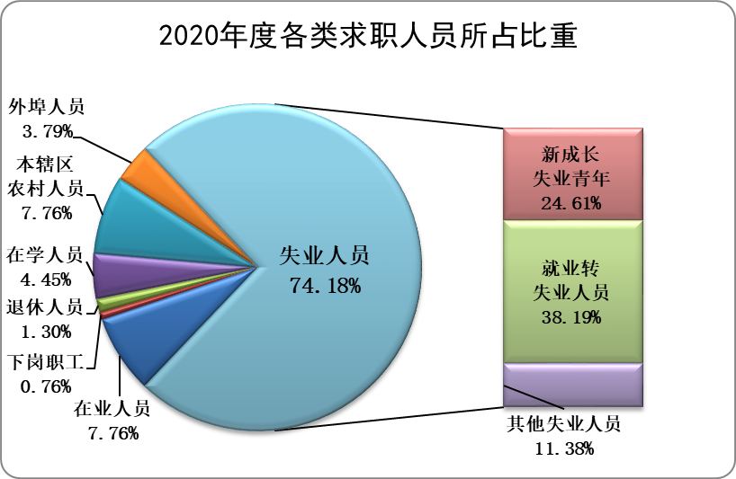

八、招聘、应聘条件分析
（一）性别
从总体需求来看，92.34%的用人需求对求职者的性别有明确要求，其中对男性的需求为49.05%。女性的需求为43.29%；用人需求对求职者的性别无要求的仅占7.67%。在求职者中男性占了52.64%，女性占了47.36%。
从供求状况对比看，男性和女性的求人倍率分别为1.91和1.88，虽然男性的求人倍率高于女性，但目前的就业市场上，性别的不同对求职者就业时的影响正在逐步减少。与2019年度的求人倍率相比，男性求职者的求人倍率上升0.03，女性求职者的求人倍率上升了0.06，求人倍率的小幅度上升，说明男性和女性求职者在应聘岗位时所面对的就业压力与2019年度基本持平（见表9）。

表9：性别分组的供求人数
 | 性 别 | 需求人数(人) | 需求比重(%) | 求职人数(人) | 需求比重(%) | 求人倍率 | 与2019年度相比
 |  |  |  |  |  |  | 需求量变化（人） | 需求比重变化  (百分点) | 求职量  变化  （人） | 求职比重变化  (百分点) | 求人倍率变化
男 |  | 561685 | 49.05 | 317695 | 52.64 | 1.91 | +35434 | -0.83 | +25110 | +1.22 | +0.03 | ↑
女 |  | 495726 | 43.29 | 285838 | 47.36 | 1.88 | +15500 | -2.23 | +9395 | -1.22 | +0.06 | ↑
无要求 |  | 87830 | 7.67 | / | / | / | 39277 | +3.07 | / | / | /
合计 |  | 1145241 | 100 | 603533 | 100 | / | +90211 | / | +34505 | / | /
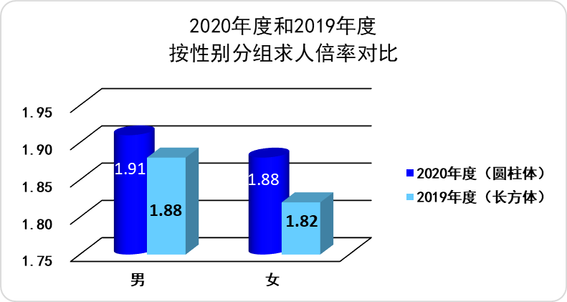

（二）年龄
从用人单位对人力资源的年龄要求看，98.53%的用人单位对劳动者的年龄都有要求。16至34岁之间的人力资源构成用人需求的主体，占总需求的70.82%，其中对16至24岁、25至34岁之间人力资源的用人单位需求比重分别为34.32%和36.50%。
从求职者的年龄构成来看，求职者同样以年龄在16至34岁之间者为主体，16至34岁的求职者约占总求职人数的69.11%；其中16至24岁之间的求职者占32.90%，25至34岁之间的求职者占36.21%。求职者的年龄构成与用人需求基本一致。
从求人倍率对比看，16-24岁、25-34岁的求人倍率高于其他年龄组，其求人倍率为2.01和1.94，就业压力低于其他年龄组。与2019年度相比，除35至45岁年龄组外，各个年龄段的求人倍率均有小幅度的上升（见表10）。
表10：年龄分组的供求人数
年 龄 | 供求人数比较 |  |  |  |  | 与2019年度相比
 | 需求人数（人） | 需求比重（%） | 求职  人数（人） | 求职比重（%） | 求人  倍率 | 需求量变化（人） | 需求比重变化  (百分点) | 求职量  变化  （人） | 求职比重变化  (百分点) | 求人倍率  变化
16-24岁 | 393051 | 34.32 | 198568 | 32.90 | 2.01 | +65933 | +3.31 | +29053 | +3.12 | +0.05 | ↑
25-34岁 | 418065 | 36.50 | 218568 | 36.21 | 1.94 | +64908 | +3.03 | +29052 | +2.90 | +0.04 | ↑
35-44岁 | 218684 | 19.10 | 124576 | 20.64 | 1.78 | -28873 | -4.36 | -16748 | -4.20 | +0.00 | ━
45岁以上 | 98576 | 8.61 | 61821 | 10.24 | 1.62 | -9937 | -1.68 | -6852 | -1.83 | +0.01 | ↑
无要求 | 16865 | 1.47 | / | / | / | -1820 | -0.30 | / | / | /
合计 | 1145241 | 100 | 603533 | 100 | / | +90211 | / | +34505 | / | /
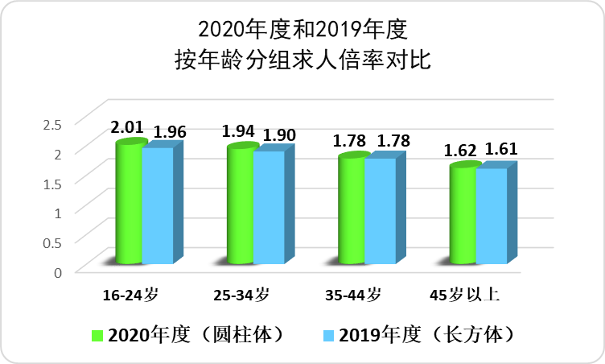

（三）文化程度
从用人单位对求职者文化程度的要求来看，93.39%的用人单位对求职者文化程度有要求，要求高中文化程度的用人单位占总体需求的28.52%，其中职高、技校、中职的用人需求占95.13%；对接受过高等教育（高职高专、本科和硕士文化程度）的求职者,用人单位需求最多，其需求量占了总体需求比重的58.88%；初中及以下文化程度的用人需求比重仅为5.99%。
从求职者的文化程度来看，高中和高职高专文化程度的人力资源是求职主体，占全部求职者的61.78%，其中高中文化程度的求职者占31.24%，高职高专文化程度的求职者占求职总量的30.54%。具有本科学历求职者占总求职人数的27.99%。
从求人倍率对比看，2019年度所有文化程度的求人倍率均大于1，说明都处于需求大于供给的状况，但硕士以上文化程度的需求量和供给量都远远小于其他文化程度的需求量和供给量（见表11）。与2019年相比，各个文化程度的求人倍率都有小幅度的上升。
表11：文化程度分组供求人数
 | 供求人数比较 |  |  |  |  | 与2019年度相比
文 化  程 度 | 需求人数（人） | 需求比重（%） | 求职人数（人） | 求职比重（%） | 求人  倍率 | 需求量变化（人） | 需求比重变化  (百分点) | 求职量  变化  （人） | 求职比重变化  (百分点) | 求人倍率变化
初中及以下 | 68518 | 5.99 | 42845 | 7.10 | 1.72 | +15534 | +0.97 | +10051 | +1.34 | +0.10 | ↑
高中 | 326654 | 28.52 | 188568 | 31.24 | 1.86 | -19511 | -4.29 | -2088 | -2.27 | +0.04 | ↑
其中：职高、技校、中职 | 310760 | 95.13 | 165685 | 87.86 | 2.01 | -18200 | +0.10 | -2327 | -0.26 | +0.04 | ↑
高职高专 | 330910 | 28.89 | 184311 | 30.54 | 1.92 | +11045 | -1.43 | +16253 | +1.01 | +0.01 | ↑
大学 | 307642 | 26.86 | 168934 | 27.99 | 1.95 | +7789 | -1.56 | +7277 | -0.42 | +0.09 | ↑
硕士以上 | 35865 | 3.13 | 18875 | 3.13 | 2.03 | +4997 | +0.20 | +3012 | +0.34 | +0.07 | ↑
无要求 | 75652 | 6.61 | / | / | / | +70357 | +6.11 | / | / | /
合计 | 1145241 | 100 | 603533 | 100 | / | +90211 | / | +34505 | / | /
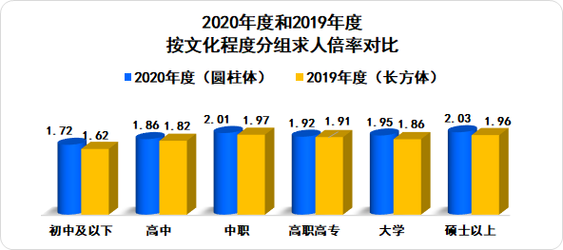

（四）技术等级或职称
从用人单位对求职者技术等级要求看，对技术等级有明确要求的占需求人数的73.21%，主要集中在职业资格四、五级和初、中级专业技术职务，其需求比重合计为70.34%；从求职人员的技术等级构成看，77.48%的求职者都具有某种技术资格等级，主要集中在职业资格四、五级和初、中级专业技术职务，求职比重为68.31%。
从供求状况对比看，职业资格五级（初级技能）、职业资格四级（中级技能）、初级专业技术职务、中级专业技术职务的求人倍率分别为1.98、2.32、2.35和2.81(见表12)。
表12：技术等级分组的供求人数
 |  | 供求人数比较 |  |  |  |  | 与2019年度相比
技术等级 |  | 需求人数（人） | 需求比重（%） | 求职人数（人） | 求职比重（%） | 求人倍率 | 需求量  变化(人) | 需求比重变化  (百分点) | 求职量  变化  （人） | 求职比重变化  (百分点) | 求人倍率变化
 | 职业资格五级(初级技能) | 248155 | 21.67 | 168815 | 27.97 | 1.98 | +10390 | -0.87 | +15872 | +1.09 |  | -0.05 | ↓
 | 职业资格四级(中级技能) | 175561 | 15.33 | 96855 | 16.05 | 2.32 | +10716 | -0.29 | +898 | -0.81 |  | +0.13 | ↑
 | 职业资格三级(高级技能) | 89857 | 7.85 | 41421 | 6.86 | 2.68 | +10000 | +0.28 | +575 | -0.32 |  | +0.25 | ↑
 | 职业资格二级(技师) | 19561 | 1.71 | 8351 | 1.38 | 2.85 | +6702 | +0.49 | +1459 | +0.17 |  | +0.51 | ↑
 | 职业资格一级(高级技师) | 7272 | 0.63 | 3085 | 0.51 | 2.86 | +377 | -0.02 | -400 | -0.10 |  | +0.41 | ↑
 | 初级专业  技术职务 | 182951 | 15.97 | 99326 | 16.46 | 2.35 | +3427 | -1.05 | +814 | -0.85 |  | +0.06 | ↑
 | 中级专业  技术职务 | 108985 | 9.52 | 47265 | 7.83 | 2.81 | +10332 | +0.17 | -1689 | -0.77 |  | +0.32 | ↑
 | 高级专业  技术职务 | 6085 | 0.53 | 2559 | 0.42 | 2.88 | +104 | -0.04 | -26 | -0.03 |  | +0.10 | ↑
 | 无技术等级或职称 | / | / | 135856 | 22.51 | / | / | / | +17002 | +1.62 |  | /
 | 无要求 | 306814 | 26.79 | / | / | / | +38163 | +1.33 | / | / |  | /
 | 合计 | 1145241 | 100 | 603533 | 100 | / | +90211 | / | +34505 | / |  | /
